**מפגש מחזור ג' – דנציגר – 22.6.2016 – ירושלים/עין כרם**

1. **תוכנית המפגש**
   1. **10:00 - התכנסות במרכז עין כרם –**

**ברחבת החניון שבמרכז עין כרם - מול מסעדת כרמא, סימטת העורב 5.  
בWaze- אפשר לרשום מסעדת כרמא עין כרם.  
מפה ב-** [**https://www.google.com/maps/dir/31.7671729,35.1626447/31.7670381,35.162792/@31.7672005,35.1622126,19z/data=!4m2!4m1!3e0?hl=en-US**](https://www.google.com/maps/dir/31.7671729,35.1626447/31.7670381,35.162792/@31.7672005,35.1622126,19z/data=!4m2!4m1!3e0?hl=en-US)

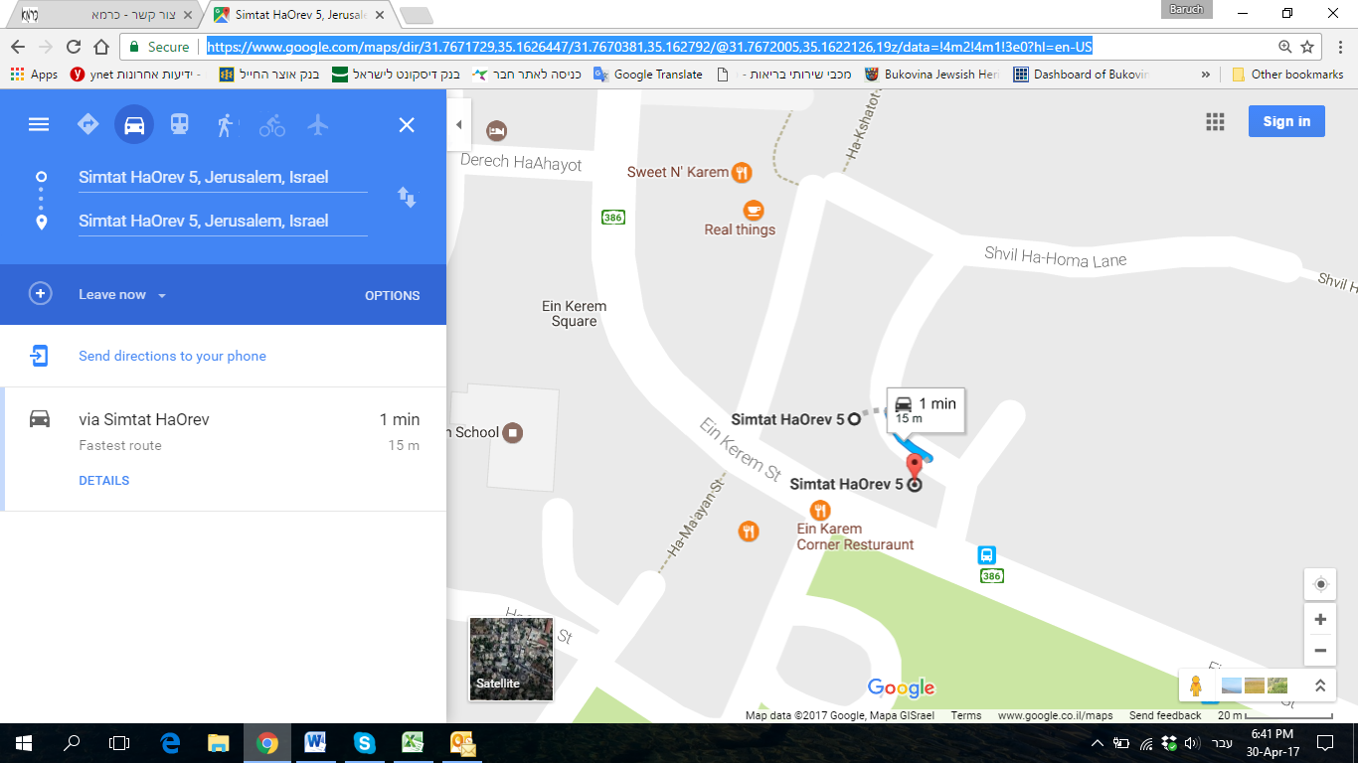

* 1. **10:30 – נסיעה מעין כרם להר הזיתים (אוטובוס של חברת הורן-ליבוביץ)**
  2. **11:15 – תצפית מהר הזיתים לירושלים והסבר ע"י שרה תאארי (שפורן)**

**הליכה מהר הזיתים, ביקור בכנסיות שבדרך, עד כולל גת שמנים**

* 1. **13:15 – סיום משוער של המסלול ונסיעה באוטובוס חזרה לעין כרם**
  2. **14:00 – ארוחת צהריים בפונדק עין כרם (סמטא ליד החניון)**
  3. **16:00 – סיום משוער של הארוחה.  
      למי שיהיה עוד כוח, רצון ופנאי - מוזמנים לבית של גוני (רח' עין כרם 10)  
      לקפה ומאפה ומפגש חברים.  
      הגעה לשם ברכבים הפרטיים (נגלות ב-2-3 רכבים).**

1. **תמונות מהמסלול – בסוף המסמך מצ"ב תמונות שצולמו ע"י ישראל מרום ב-30.4.2017 במהלך הסיור המקדים.**
2. **הערות חשובות נוספות**
   1. **קושיי מסלול ההליכה הוא בינוני, כולו בירידה.  
      אם מישהו חושב שיתקשה בהליכה – אפשר להגיע ישירות לארוחת הצהריים.**
   2. **מועד המפגש 22.6.2017 – הוא קיץ וחם. נא להצטייד בנעליים נוחות להליכה (האספלט די חלק), כובע ובקבוק מים.**
   3. **לכל המסעדות בעין כרם אין תעודת כשרות (פועלות בשבת). למקפידי כשרות – נא להצטייד בסנדביצ'ים/אוכל כשר. בתפריט יש גם מספר מנות טבעוניות.**
   4. **במהלך הסיור נא להשאר מקובצים ע"מ שתוכלו לשמוע את ההסברים.**
   5. **שרה – נא להביא מדונה/רמקול.**
   6. **ישראל – נא להביא תיק עזרה ראשונה.**
   7. **בעלי אקדח ברשיון מתבקשים להביאו איתם. ישראל מביא.**
3. **השתתפות בעלות – 150ש"ח לאדם. מי שלא אוכל במסעדה ישלם רק 40ש"ח.  
   נא להכין מראש את הסכום המדויק.**
4. **אוטובוס – הוזמן ושולם אוטובוס של חברת הורן-ליבוביץ במחיר 1,200ש"ח.**
5. **תפריט ארוחת הצהריים (שי – טל. 050-531-1030):** המנות מוגשות למרכז שולחן

* סלט ירוק
* סלט יווני
* חציל בלאדי בטחינה
* פרחי כרובית
* פוקצ'ות

מנות עיקריות מוגשות למרכז שולחן

* חזה עוף בגריל
* קבב
* כבד עוף

* תוספות - ציפס/פירה/אורז
* שתיה לימונדה/מים חופשי

מנה אחרונה

* קפה/תה כדור סורבה לסועד

**רשימת המגיעים** (נכון ל-15.6.2017)  
**30.04.2017**

**תמונות מסיור מוקדם למפגש ב-22.06.2017 בירושלים**

**מחזור ג' דנצינגר 1966**

|  |  |
| --- | --- |
| **תמונות מירושלים 30.04.2017 018 (Small).JPG** | נקודת התחלת סיור בהר הזיתים  בוצ'ו +שרה מאחור |
| תמונות מירושלים 30.04.2017 020 (Small).JPG | כנסיה ראשונה בסיור |
| **תמונות מירושלים 30.04.2017 022 (Small).JPG** | מסגד בדרך |
| **תמונות מירושלים 30.04.2017 028 (Small).JPG** | כנסיה נוספת בדרך עם דגל צרפתי. |
| **תמונות מירושלים 30.04.2017 033 (Small).JPG** | עם דגל צרפתי. |
| תמונות מירושלים 30.04.2017 035 (Small).JPG | הליכה לכיוון מצפה  רחבעם זאבי  בהר הזיתים. |
| תמונות מירושלים 30.04.2017 050 (Small).JPG | מצפה רחבעם. בו נעצור ונקבל הסבר משרה מול הנוף לירושלים |
| **תמונות מירושלים 30.04.2017 039 (Small).JPG** | מצפה רחבעם ותצפית על ירושלים ממזרח למערב.  כיפת הסלע במרכז התמונה. |
| **תמונות מירושלים 30.04.2017 045 (Small).JPG** | זוית נוספת צפונה מהתצפית |
| **תמונות מירושלים 30.04.2017 047 (Small).JPG** | עוד זוית |
| **תמונות מירושלים 30.04.2017 046 (Small).JPG** | עוד זוית |
| **תמונות מירושלים 30.04.2017 039 (Small).JPG** | עוד זוית |
| **תמונות מירושלים 30.04.2017 051 (Small).JPG** | ממשיכים בסיור בירידה כלפי מטה  יש להגיע עם כובע ונעלי הליכה טובות לא סנדלים.  יהיה נספח בטיחות ובטחון. |
| **תמונות מירושלים 30.04.2017 052 (Small).JPG** | קברי הנביאים חגי ומלאכי  מתרי עשר |
| **תמונות מירושלים 30.04.2017 054 (Small).JPG** | סיור בחצר |
| **תמונות מירושלים 30.04.2017 055 (Small).JPG** | המשך בחצר |
| **תמונות מירושלים 30.04.2017 060 (Small).JPG** | כנסיה |
| **תמונות מירושלים 30.04.2017 066 (Small).JPG** | תצפית על יד אבשלום |
| **תמונות מירושלים 30.04.2017 070 (Small).JPG** | הכנסיה הרוסית  גת שמנים |
| **תמונות מירושלים 30.04.2017 073 (Small).JPG** | בחצר הכנסיה |
| **תמונות מירושלים 30.04.2017 077 (Small).JPG** | הכנסיה מבחוץ |
| **תמונות מירושלים 30.04.2017 081 (Small).JPG** | הכנסיה  מאריה מגדלנה |
| **תמונות מירושלים 30.04.2017 086 (Small).JPG** | סיור בחצר עם עצי זית עתיקים |
| **תמונות מירושלים 30.04.2017 092 (Small).JPG** | בכנסיה |
| **תמונות מירושלים 30.04.2017 088 (Small).JPG** | בכנסיה |
| **תמונות מירושלים 30.04.2017 098 (Small).JPG** | יציאה לאוטובוס  סיום המסלול |